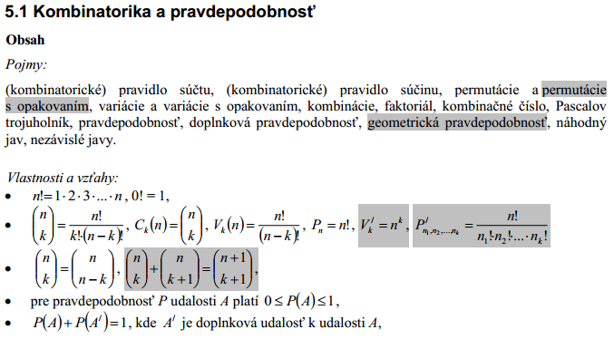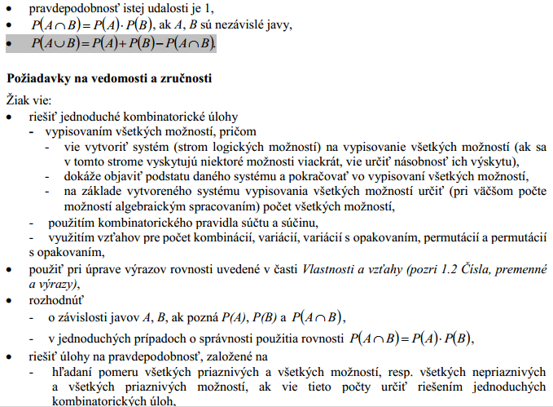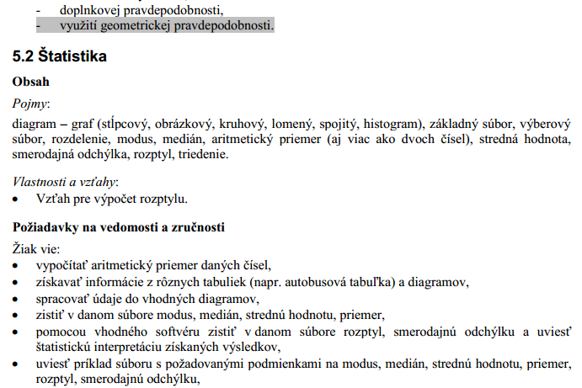

**Kombinatorika, pravdepodobnosť a štatistika**

36. Faktoriál, kombinačné číslo, výrazy a rovnice s faktoriálom, s kombinačnými číslami, Pascalov trojuholník a niektoré vlastnosti kombinačných čísel.

37. Kombinatorické pravidlo súčtu a súčinu, permutácie, variácie a variácie s opakovaním, kombinácie, kombinácie s opakovaním, riešenie kombinatorických úloh na príkladoch.

38. Pojmy jav, jav istý, nemožný, doplnkový jav, pravdepodobnosť javu, pravdepodobnosť zjenotenia javov, nezávislosť javov, riešenie úloh na pravdepodobnosť na príkladoch.

39. Štatistika, základné pojmy (súbor, výberový súbor, rozdelenie početnosti, absolútna a relatívna početnosť), triedenie, modus, medián, aritmetický priemer, rozptyl, smerodajná odchýlka. Grafické znázornenie diagramom: stĺpcový, obrázkový, kruhový, spojitý, histogram.

**Kombinatorika**

1. Zistite, koľko je všetkých prirodzených čísel väčších ako 5 000, ktoré možno utvoriť z cifier 0,1,4,7,8,9, ak sa ani jedna z cifier v čísle nemôže opakovať?

2. Vypočítajte koľko rôznych kružníc môžeme zostrojiť pätnástimi rôznymi bodmi, ak

a) žiadne tri neležia ne jednej priamke a žiadne štyri neležia ne jednej kružnici

b) práve päť bodov leží na jednej kružnici

c) odvoďte vzťah pre n rôznych bodov, ak práve k leží na jednej priamke.

3. Skúšajúci má 20 úloh z geometrie a 30 úloh z aritmetiky. Na kontrolnú prácu chce spomedzi nich vybrať 1 úlohu z geometrie a 2 úlohy z aritmetiky. Koľko je všetkých močných kontrolných prác, ktoré môže zostaviť, ak na poradí úloh v práci nezáleží?

4. Tréner hokejového mužstva má k dispozícii 2 brankárov, 8 obrancov a 12 útočníkov. Koľko rôznych šestíc hráčov môže poslať hrať, ak je na ľade je 1 brankár, 2 obrancovia a 3 útočníci?

5. Na poličke je 20 kníh a medzi nimi je jeden trojdielny román. Koľkými rôznymi spôsobmi môžeme knihy uložiť, ak

a) všetky tri diely románu budú uložené spolu v poradí 1.diel, 2.diel, 3.diel

b) všetky tri diely románu budú uložené spolu ale v ľubovoľnom poradí

c) odvoďte vzťah pre m kníh a medzi nimi k dielny román, ak všetky diely románu majú byť spolu v ľubovoľnom poradí

6. Riešením rovnice $\frac{\left(n-1\right)!}{\left(n-3\right)!}-6=\left({n-1 \atop n-3}\right)$ je číslo z intervalu:  
A B C D E

7. Koľko rôznych 5 ciferných čísel možno napísať číslicami 0, 1, 4, 7, 9? Koľko z nich je deliteľných dvoma ?

8. Ak sa zväčší počet prvkov množiny o 2 tak, sa zväčší jej permutácií 12- krát. Určte počet prvkov množiny.

9. V lavici sedí vedľa seba 5 žiakov, z ktorých dvaja sú bratia a chcú sedieť vedľa seba. Koľkými spôsobmi môžeme rozsadiť týchto žiakov, aby bratia sedeli vedľa seba?

10. Zistite počet prvkov n, z ktorých možno vytvoriť 6- krát menej usporiadaných dvojíc než usporiadaných štvoríc, ak sa žiadny prvok neopakuje.

11. Koľkými spôsobmi môžeme navliecť na niť 3 biele, 4 žlté a 4 modré korálky ?

12. Riešte rovnicu: 

13. V chladničke sú 3 rôzne ovocné jogurty. Koľkými spôsobmi možno z nej postupne vybrať dva jogurty?

**Pravdepodobnosť**

14. Prečo je pri hre s troma kockami výhodnejšie hrať na súčet 11 ako na súčet 12?

15. Traja strelci strieľajú, každý raz, na ten istý terč. Prvý zasiahne cieľ s pravdepodobnosťou 0,7; druhý s pravdepodobnosťou 0,8 a tretí s pravdepodobnosťou 0,9. Aká je pravdepodobnsť, že terč zasiahnu

a) práve raz

b) aspoň raz

c) aspoň dvakrát

16.Učiteľ má 30 otázok, z nich si skúšaný žiak vytiahne 3 otázky. Žiak vie odpovedať na 25 z týchto 30 otázok. Určte pravdepodobnosť, že

a) všetky otázky ktoré si vytiahne, vie

b) aspoň jednu otázku, ktorú si vytiahne, nevie

c) všetky otázky, ktoré si vytiahne, nevie.

17. Dokážte, že pravdepodobnosť, že päťciferné prirodzené číslo zostavené náhodne z číslic 1, 2, 5, 6, 8 je deliteľné štyrmi alebo piatimi je väčšia ak sa číslice neopakujú, ako ak sa opakujú.

18. V debničke je 30 výrobkov, z ktorých sú 3 chybné. Aká je pravdepodobnosť javu, že medzi 5 náhodne vybranými výrobkami bude najviac 1 chybný?

19. V osudí sú guličky s číslami od 1 až po 25. S akou pravdepodobnosťou vytiahneme:

a) jednociferné číslo (36%) b) prvočíslo (36%)

c) číslo deliteľné dvomi alebo tromi (64%) d) číslo deliteľné dvomi a zároveň tromi? (16%)

20. Dve rádiové stanice prijímajú signály nezávisle od seba. Pravdepodobnosť správneho príjmu u prvej je 0,85 a u druhej 0,9. Aká je pravdepodobnosť správneho príjmu

a) oboch staníc naraz 0,765) b) aspoň jednou z týchto staníc? (0,985)

21. Máme 16 fliaš minerálok: 10 Matoni a 6 Bonaqui. Náhodne veberieme 3 fľaše. Aká je pravdepodobnosť, že sme vybrali 3 Matoni a 1 Bonaquu? (0,482)

22. V triede je 20 chlapcov a 12 dievčat. Lósom sú určení 2 hovorcovia. Aká je pravdepodobnosť, že obe pohlavia budú zastúpené?

23. V tabuľke sú zaznamenané výsledky písomnej práce z matematiky

|  |  |  |  |
| --- | --- | --- | --- |
| **známka** | **1** | **2** | **3** |
| **dievčatá** | 2 | 9 | 4 |
| **chlapci** | 4 | 2 | 4 |

a) Aká je pravdepodobnosť, že inšpektorom náhodne vybratá písomka patrí chlapcovi?

b) Aká je pravdepodobnosť, že náhodne vybrané dievča malo z písomky lepšiu známku, než je priemerná známka celej triedy?

c) Keby napísal triedny pokladník písomku lepšie, mohli mať chlapci aj dievčatá z písomky rovnakú priemernú známku. Určte, či je triednym pokladníkom chlapec alebo dievča a akú mal známku z písomnej práce.

**Štatistika**

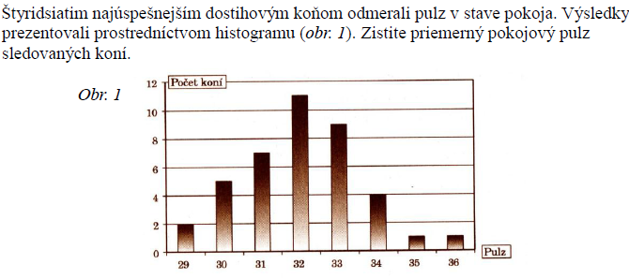24.

25. Test písalo 25 študentov. 5 najlepších študentov získalo zo 100 možných bodov priemerne 76,4 bodu, 5 najhorších študentov získalo priemerne 22,8 bodu. Aký bol priemerný bodový zisk ostatných 15 študentov, ak všetkých 25 študentov získalo priemerne 47,8 bodu?

|  |  |
| --- | --- |
| 26. Graf znázorňuje, ako dopadla písomka  z matematiky v 4.C triede. Vypočítajte  smerodajnú odchýlku známky z tejto  písomky a zostrojte kruhový diagram. |  |
| 27. Graf znázorňuje, ako dopadla písomka z matematiky v 4.C triede.  Vypočítajte smerodajnú odchýlku známky z tejto písomky a zostrojte stĺpcový diagram. |  |
| 28. Číslo x je spomedzi nameraných hodnôt 10, 20, 9, 10, x, 6, 12, 8, 11 najmenšie.  Aritmetický priemer týchto čísel sa rovná ich mediánu. Určte hodnotu x, medián a modus tohto súboru. | |
| 29. V triede A je 20 žiakov s priemerným vreckovým 4 €. V triede B je 30 žiakov s priemerným vreckovým 5 €. Aké je priemerné vreckové spolu všetkých žiakov tried A a B ? | |
| 30. a) Aký je medián štatistického súboru: 12, 13, 14, 15 ? | |
| b) Aký je modus štatistického súboru : 123, 123, 124, 124 ? | |
| 32. Priemerný plat šiestich zamestnancov podniku bol 725 €. Ako sa zmenil, ak z podniku odišiel zamestnanec s platom 640 € a namiesto neho nastúpil zamestnanec s platom 765 € ? | |
|  | |
| 33. Hodnoty štatistického znaku sú usporiadané vzostupne: 1, 1, 2, 2, 3, x, 5, y, 6, 6. Určte x, y, ak medián je 4 a aritmetický priemer je 3,7. | |
| 34. Určte medián čísel x, 3, 4x-3, x+4, -16, 9x-4, ak ich aritmetický priemer sa rovná 4. | |
| 35. Vo futbalovej jedenástke mužstva bol priemerný vek hráčov 23 rokov. Tréner dvoch najstarších 26–ročných hráčov vymenil za dvoch mladších, čím priemerný vek mužstva klesol na 22 rokov. Obaja noví hráči sa narodili v ten istý deň, rok po sebe. Koľko rokov majú noví hráči ? | |
|  | |
|  | |

|  |  |
| --- | --- |
| 01  8706/06 | Na obrázku je znázornené vekové  zloženie členov turistického krúžku.  Zistite v rokoch medián veku  členov turistického krúžku |
| 02  8706/07 | V triede je 30 žiakov. Piati žiaci triedy mali na koncoročnom vysvedčení z matematiky trojku, ostatní žiaci triedy jednotku alebo dvojku. Priemer známok z matematiky všetkých žiakov triedy na koncoročnom vysvedčení bol 1,9. Zistite, koľko žiakov triedy malo na koncoročnom vysvedčení jednotku z matematiky. |
| 03 | Priemerný vek všetkých členov rodiny (mamy, otca a detí) je 23 rokov. Priemerný vek rodičov je 45,5 roka. Určte počet detí v rodine, ak priemerný vek všetkých detí je 14 rokov. |
| 6903/11 |
| 04 | Grafy na obrázkoch znázorňujú maximálnu výšku snehovej pokrývky nameranú každý mesiac meteorologickými stanicami v Poprade a v Hurbanove. Vypočítajte, o koľko centimetrov je priemerná maximálna výška snehovej pokrývky za mesiace november (11), december (12), január (1), február (2) a marec (3) v Poprade väčšia ako v Hurbanove. |
| 6903/14 |
| 05  3306/08 | Koncoročné hodnotenie žiakov z matematiky je znázornené v nasledujúcej tabuľke a diagrame.  Určte v stupňoch veľkosť uhla ω prislúchajúceho známke 4 v uvedenom diagrame. |
| 06  3504/01 | Číslo 2 010 môžeme napísať ako súčet troch po sebe idúcich prirodzených čísel. Určte aritmetický priemer týchto čísel. |
| 07  3504/02 | Desať futbalových mužstiev hralo na turnaji systémom práve raz každý s každým. Priemerne koľko gólov padlo v jednom zápase, ak počas celého turnaja hráči strelili 135 gólov? |
| 08  3504/14 | Koncoročné hodnotenie žiakov z matematiky je znázornené na nasledujúcom diagrame. Určte s presnosťou na dve desatinné miesta aritmetický priemer známok znázornených na diagrame. |
| 09  3340/06 | Hydrometeorologická stanica Bratislava – Devín zverejnila nasledovné údaje výšky vodnej  hladiny Dunaja v týždni od 5. októbra 2008 do 11. októbra 2008, ktoré boli namerané vždy o 6.00 h v danom dni. Určte absolútnu hodnotu rozdielu aritmetického priemeru a mediánu výšky vodnej hladiny počas sledovaného týždňa. |
| 10  8912/06 | Biológ meral teplotu vody Popradského plesa. Namerané hodnoty zapisoval do tabuľky.  4,9 5,8 5,2 6,6 7,3 6,2 4,8 4,4 5,2  Zistil, že zabudol zapísať desiatu hodnotu. Akú hodnotu malo chýbajúce desiate meranie, ak vieme, že medián celého súboru desiatich meraní bol 5,35 ? |
| 11  8912/23 | Diagram ukazuje počet návštevníkov výstavy fotografií za jeden týždeň. Určte, v koľkých dňoch v týždni bola návštevnosť menšia ako priemerná návštevnosť za tento týždeň.  **(A)** 1  **(B)** 2  **(C)** 3  **(D)** 4  **(E)** 5 |
| 12  2030/10 | Daný je štatistický súbor 2, 7, 8, 5, 6, 4, 2, 5, x, y. Vypočítajte aritmetický priemer tohto súboru, ak viete, že jeho modus je 4. |
| 13  2057/13 | |  |  |  |  |  | | --- | --- | --- | --- | --- | | Čísla 3, 5, 7, 8, 10, 11, 13, m sú zapísané vzostupne. Určte číslo m, ak viete, že medián uvedených ôsmich čísel sa rovná ich aritmetickému priemeru. | | | | | |  |  |  |  |  | |
| 14  1337/04 | Dospelú populáciu na Slovensku tvorí 2 250 tisíc žien a 2 075 tisíc mužov. Na základe nasledujúceho grafu vypočítajte (v tisíckach), koľko dospelých ľudí na Slovensku trpí obezitou. |
| 15  1361/04 | |  | | --- | | Export12Graf znázorňuje, ako dopadla písomka z matematiky v 4. D. Aký je priemer známok z tejto písomky? | |
| 16  1361/15 | Kruhový diagram zobrazuje výsledky hodov hracou kockou.  Koľkokrát sa hádzalo kockou, ak viete, že štvorka padla štyrikrát?  Export15 |
| 17  1361/30 | |  |  |  |  |  |  |  |  |  |  |  |  |  |  |  |  |  |  |  |  |  |  |  |  | | --- | --- | --- | --- | --- | --- | --- | --- | --- | --- | --- | --- | --- | --- | --- | --- | --- | --- | --- | --- | --- | --- | --- | --- | | |  |  |  |  |  |  |  |  |  |  | | --- | --- | --- | --- | --- | --- | --- | --- | --- | --- | | Ak aritmetický priemer čísel , , , ,  je číslo *A*, aritmetický priemer čísel , , ,  je číslo *B*,tak | | | | | | | | | | | | **(A)** | **(B)** | . | **(C)** | . | **(D)** | . | **(E)** | . | | | | | | |  |  |  |  |  | |
| 18  1169/23 | Číslo n je spomedzi nameraných hodnôt 3, n, 5, 11, 7, 8, 10, 11, 11 najväčšie. Určte hodnotu n, ak viete, že medián týchto čísel sa rovná ich aritmetickému priemeru. |
| 19 | Nech x je medián a y modus súboru -1 , -1, 0, 4, 4, 5, 5, 5, 9. Vypočítajte x-y. |
| 20 | Súbor pozostáva z čísel 4, 1, n, 4, 4, 8, 2, 2, 4. Určte n, ak viete, že modus týchto čísel sa rovná ich aritmetickému priemeru |
| 21  1337/05 | Daných je 5 celých čísel, ktoré sú v pomere 1 : 2 : 3 : 4 : 5. Ich aritmetický priemer je 12. Určte najmenšie z týchto čísel. |
| 22 | Jednou z podmienok klasifikácie z dejepisu známkou 2 je dosiahnuť z piatich testov priemer aspoň 73 bodov. Najmenej koľko bodov musí získať Zuzka v piatom teste, aby splnila túto podmienku, ak v prvých štyroch testoch získala 61, 77, 64 a 82 bodov? |
| 23 | Daný je štatistický súbor 1, 3, 27, x. Vypočítajte artitmetický priemer tohto súboru, ak viete, že jeho modus je 1. |
| 24 | Daný je súbor čísel 1, 3, 7, 11, 14, 18, 25, 30, 35. Ktoré číslo treba pridať, aby aritmetický priemer nového súboru bol 18? |
| 25 | Diagram zobrazuje výsledky písomky z matematiky v triede 4. C.  Dvaja výborní žiaci nepísali písomku kvôli chorobe.  Určte, o koľko by sa zlepšil priemer triedy, ak by sme predpokladali,  že obaja napísali písomku na jednotku.  Výsledok uveďte s presnosťou na dve desatinné miesta. |
| 26  8706/14 | V tabuľke je harmonogram sobotňajších tenisových tréningov mladších žiakov počas zimnej halovej sezóny. Pred začiatkom letnej sezóny sa pripravuje nový harmonogram tréningov. Tomáš Kučera bude môcť trénovať len predpoludním, sestry Kováčové budú musieť trénovať v ľubovoľnom poradí za sebou. Ostatným žiakom vyhovujú všetky termíny. Koľko rôznych harmonogramov tenisových tréningov za uvedených podmienok je možné vytvoriť pre týchto osem žiakov? |
| 27  8706/22 | Simona má dva žreby, každý z inej lotérie. V prvej lotérii je 150 000 žrebov a z nich vyhráva 50 000, v druhej lotérii je 500 000 žrebov a z nich vyhráva 200 000 žrebov. Aká veľká je pravdepodobnosť, že vyhrá aspoň jeden Simonin žreb?  **(A)** 1/3 **(B)**  2/3 **(C)** 2/5  **(D)** 3/5  **(E)**  11/15 |
| 28  6903/12 | Na medzinárodnej konferencii zasadá 40 účastníkov. Každý účastník ovláda aspoň jeden z jazykov: anglický jazyk, nemecký jazyk alebo francúzsky jazyk. Desať účastníkov ovláda len anglický jazyk, sedem účastníkov len nemecký jazyk a deväť účastníkov len francúzsky jazyk. Vypočítajte, aká je pravdepodobnosť, že dvaja náhodne vybratí účastníci konferencie ovládajú aspoň dva z uvedených jazykov. Výsledok zapíšte ako číslo z intervalu <0; 1>. |
| 29  6903/22 | V osudí je 6 bielych a 4 čierne guľôčky. Náhodne z osudia vytiahneme naraz dve guľôčky. Aká je pravdepodobnosť, že vytiahnuté guľôčky budú rôznej farby?  **(A)** 24/25 **(B)**  8/15 **(C)** 7/15  **(D)** 2/5  **(E)**  2/9 |
| 30  3306/02 | Do finále plaveckej súťaže postúpilo osem plavcov. Určte, koľko rôznych umiestnení môže nastať na troch medailových miestach, ak každú medailu získa iný plavec. |
| 31  3306/12 | Hádžeme dvoma hracími kockami (červenou a bielou). Zistite, aká je pravdepodobnosť, že súčet hodených bodov na oboch kockách bude päť. Výsledok zapíšte ako desatinné číslo z intervalu <0;1> s presnosťou na dve desatinné miesta. |
| 32  3306/21 | Koľko je všetkých trojciferných prirodzených čísel deliteľných piatimi, ktorých ciferný súčet je štyri?  **(A)** 5 **(B)**  4 **(C)** 3  **(D)** 2  **(E)**  1 |
| 33  3306/24 | V triede je 11 chlapcov a 14 dievčat. Zo žiakov triedy sa náhodne vyberú dvaja žiaci na testovanie. Aká je pravdepodobnosť, že vybraní žiaci budú rovnakého pohlavia?  **(A)** 73/150 **(B)**  77/150 **(C)** 91/300  **(D)** 11/60  **(E)**  41/60 |
| 34  3504/27 | Po vystriedaní si na striedačke náhodne sadlo vedľa seba päť hokejistov. Aká je pravdepodobnosť, že dvaja najlepší strelci z tejto pätice budú sedieť vedľa seba?  **(A)** 0,8 **(B)**  0,4 **(C)** 0,2  **(D)** 0,1  **(E)**  0,05 |
| 35  3340/01 | V kúzelníckom vrecku je 5 rovnakých bielych a 2 rovnaké čierne guľôčky. Koľkými spôsobmi je možné vybrať z vrecka 3 guľôčky tak, aby boli 2 biele a 1 čierna? |
| 36  3340/15 | Na obrázku je znázornené štartové poradie na prvých šiestich miestach pretekov Formuly 1. V ďalších pretekoch štartovali z prvých šiestich miest tí istí pretekári. Räikkönen a Coulthard štartovali z toho istého miesta, všetci ostatní si zmenili štartové umiestnenie. Massa si vybojoval lepšiu štartovú pozíciu a súčasne si Alonso zhoršil svoju štartovú pozíciu. Koľko rôznych štartových poradí na prvých šiestich miestach mohlo byť v ďalších pretekoch? |
| 37  3340/25 | Koľko existuje rôznych najkratších ciest z bodu A do bodu B cez bod E, ak cesta môže ísť len po stranách štvorčekov?  **(A)** 4  **(B)** 7  **(C)**  10  **(D)** 12  **(E)** 24 |
| 38  8912/02 | Koľkými spôsobmi môžeme rozdeliť medzi Janu a Vieru 40 dvojkorunových mincí tak, aby každá z nich dostala aspoň 20 korún? |
| 39  8912/04 | Určte počet všetkých sedemciferných prirodzených čísel, ktorých prvé štyri číslice sú nepárne a ďalšie tri číslice sú párne. |
| 40  8912/14 | Koľkými spôsobmi môžeme v čísle 51 748 592 541 942 škrtnúť dve číslice tak, aby vzniklo 12-ciferné číslo deliteľné dvanástimi? |
| 41  8912/28 | Peter a Dušan hrali nasledujúcu hru. Vybrali náhodne 3 loptičky z vrecúška, v ktorom bolo 6 modrých a 4 zelené loptičky. Peter vyhral vtedy, ak sa vytiahlo viac modrých, Dušan vtedy, keď sa vytiahlo viac zelených. Koľkokrát väčšiu pravdepodobnosť výhry mal Peter ako Dušan?  **(A)** 1/2 krát **(B)**  3/2 krát **(C)** 5/3 krát  **(D)** 2/3 krát  **(E)**  2 krát |
| 42  8940/21 | Koľko trojciferných čísel s rôznymi ciframi deliteľných piatimi môžeme vytvoriť z číslic 1, 2, 3, 4, 5, 6?  **(A)** 36 **(B)**  25 **(C)** 20  **(D)** 24  **(E)**  30 |
| 43  8940/30 | V klobúku máme 10 bielych a 6 čiernych loptičiek. Náhodne z nich vyberieme dve loptičky. Aká je pravdepodobnosť, že budú rôznej farby?  **(A)** 1/4 **(B)**  1/2 **(C)** 1/8  **(D)** 3/8  **(E)**  3/5 |
| 44  4036/02 | Z miesta A do miesta C sa možno dostať len turistickými chodníkmi, prechádzajúcimi cez B. Z miesta A do B vedú 4 turistické chodníky, z B do C dva turistické chodníky. Existuje potom jediná najkratšia cesta z A do C. Určte pravdepodobnosť, číslo z intervalu <0; 1>, že si turista náhodne zvolí práve najkratšiu cestu. |
| 45  4036/19 | Ôsmich úspešných riešiteľov geografickej olympiády máme rozdeliť do dvoch 4 členných družstiev. Prvé družstvo sa zúčastní ďalšieho kola súťažev Prahe, druhé bude v tom istom čase súťažiť vo Viedni. Koľkými rôznymi spúsobmi môžeme týchto ôsmich riešiteľov rozdeliť? |
| 46  4001/19 | Určte počet všetkých kladných trojciferných čísel, ktoré obsahujú číslicu 1. |
| 47  2057/16 | V 4.C je dnes 30 žiakov, jedným z nich je Cyril Nový. Z matematiky majú byť dnes náhodne vyvolaní 3 žiaci. Aká je pravdepodobnosť, že jedným z nich bude Cyril Nový, ak na poradí v akom sú žiaci vyvolávaný nezáleží. |
| 48  2057/23 | Aká je pravdepodobnosť, že v trojcifernom číslevytvorenom z číslic 2, 4, 6, 8 sa číslice neopakujú.  **(A)** 6,25%**(B)** 37,5%**(C)**50% **(D)**62,5% **(E)** 93,75% |
| 49  2030/04 | Každá platobná karta má svoj číselný štvorciferný PIN kód. Vypočítajte, koľko existuje rôznych PIN kódov , ak viete že PIN kód utvorený zo 4 rovnakých číslic sa kvôli bezpečnosti nepoužíva. |
| 50  2030/27 | Daný je štvorec ABCD so stranou 8 cm. Náhodne zvolíme vnútorný bod X tohto štvorca. Aká je pravdepodobnosť (s presnosťou na 2 desatinné miesta), že bod X bude od vrcholu A vzdialený aspoň 6 cm?  **(A)**0,75**(B)** 0,61**(C)**0,56 **(D)**0,44 **(E)** 0,25 |
| 51  1337/06 | V obchode majú 12 druhov pohľadníc. Koľkými spôsobmi môžeme kúpiť 4 rôzne pohľadnice, ak na poradí v akom ho kupujeme nezáleží? |
| 52  1337/26 | Máme dve kocky, modrú a červenú. Každou sme hodili jedenkrát. Aká je pradvepodobnosť (s presnosťou na 2 desatinné miesta), že práve na jednej z kociek padla šesťka?  **(A)**0,03**(B)** 0,14**(C)**0,17 **(D)**0,28 **(E)** 0,33 |
| 53  1361/05 | V chladničke sú tri rôzne jogurty. Koľkými spôsobmi možno z nej postupne vybrať 2 jogurty, ak záleží na poradí, v akom jogurty vyberáme? |
| 54  1361/23 | V klobúku sú 4 čierne a 4 biele guľky. Naraz vytiahneme 2 guľky. Aká je pravdepodobnosť, že budú obe biele (na 2 desatinné miesta)?  **(A)**0,50**(B)** 0,28**(C)**0,25 **(D)**0,21 **(E)** 0,14 |
| 55  1062/03 | Koľko rôznych kombinácií môžeme nastaviť na dierkovači cestovných lístkov, ak dierkovač vydierkuje štyri alebo päť z číslic 1 až 9?  **(A)**126**(B)** 252**(C)**2 880 **(D)**15 876 **(E)**  18 144 |
| 56  1062/04 | Pravdepodobnosť, že pán Kaufmann príde na obchodnú schôdzku s pánom Rýchlym načas je 80%. Pravdepodobnosť, že načas príde pán Rýchly je 70%. Aká je pravdepodobnosť, že na schôdzku príde načas len jeden z nich?  **(A)** 6%**(B)** 14%**(C)**24% **(D)**38% **(E)** 44% |

Riešenia:

|  |  |
| --- | --- |
| 01 | 16,5 |
| 02 | 8 |
| 03 | 5 |
| 04 | 22,8 |
| 05 | 36 |
| 06 | 670 |
| 07 | 3 |
| 08 | 2,26 |
| 09 | 2 |
| 10 | 5,5 |
| 11 | E |
| 12 | 4,7 |
| 13 | 15 |
| 14 | 1121 |
| 15 | 2,25 |
| 16 | 20 |
| 17 | A |
| 18 | 24 |
| 19 | -1 |
| 20 | 7 |
| 21 | 4 |
| 22 | 81 a viac |
| 23 | 8 |
| 24 | 36 |
| 25 | 0,07 |
| 26 | 3840 |
| 27 | D |
| 28 | 0,12 alebo 0,87 |
| 29 | B |
| 30 | 336 |
| 31 | 0,11 |
| 32 | B |
| 33 | A |
| 34 | B |
| 35 | 20 |
| 36 | 6 |
| 37 | E |
| 38 | 21 |
| 39 | 78 125 |
| 40 | 5 |

|  |  |
| --- | --- |
| 41 | E |
| 42 | C |
| 43 | B |
| 44 | 0,125 |
| 45 | 70 |
| 46 | 252 |
| 47 | 0,1 |
| 48 | B |
| 49 | 9 990 |
| 50 | C |
| 51 | 495 |
| 52 | D |
| 53 | 6 |
| 54 | D |
| 55 | B |
| 56 | D |